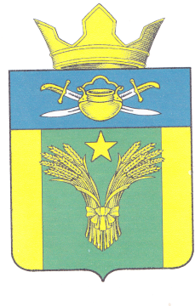

АДМИНИСТРАЦИЯ
МАЙОРОВСКОГО СЕЛЬСКОГО ПОСЕЛЕНИЯ
КОТЕЛЬНИКОВСКОГО МУНИЦИПАЛЬНОГО РАЙОНА
ВОЛГОГРАДСКОЙ ОБЛАСТИ

ПОСТАНОВЛЕНИЕ

от «21» марта 2024г. № 44

Об отмены постановления главы Майоровского сельского поселения Котельниковского муниципального района Волгоградской области от 18.02.2011 года № 6 «Об утверждении Административного регламента исполнения муниципальной функции по осуществлению муниципального земельного контроля на территории Майоровского сельского поселения Котельниковского муниципального района Волгоградской области (в редакции постановлений от 13.10.2011 № 42, от 17.10.2011 № 45)»

В соответствии с Земельным кодексом Российской Федерации от 25.10.2001 № 136-ФЗ, Кодексом Российской Федерации об административных правонарушениях от 30.12.2001 № 195-ФЗ, Федеральным законом от 06.10.2003 № 131-ФЗ «Об общих принципах организации местного самоуправления в Российской Федерации», Федеральным законом от 26.12.2008 № 294-ФЗ «О защите прав юридических лиц и индивидуальных предпринимателей при осуществлении государственного контроля (надзора) и муниципального контроля», руководствуясь Уставом Майоровского сельского поселения и утвержденным порядком осуществления муниципального земельного контроля на территории (наименование муниципального образования) Котельниковского муниципального района Волгоградской области, администрация Майоровского сельского поселения Котельниковского муниципального района Волгоградской области,

Постановляет
1.Признать утратившими силу постановление главы Майоровского сельского поселения Котельниковского муниципального района Волгоградской области от 18.02.2011г № 6 «Об утверждении Административного регламента исполнения муниципальной функции по осуществлению муниципального земельного контроля на территории Майоровского сельского поселения Котельниковского муниципального района Волгоградской области (в редакции постановлений от 13.10.2011 № 42, от 17.10.2011 № 45)»
2.Настоящее постановление вступает в силу со дня его официального обнародования.

Врио главы Майоровского
сельского поселения - Л.А. Попова

